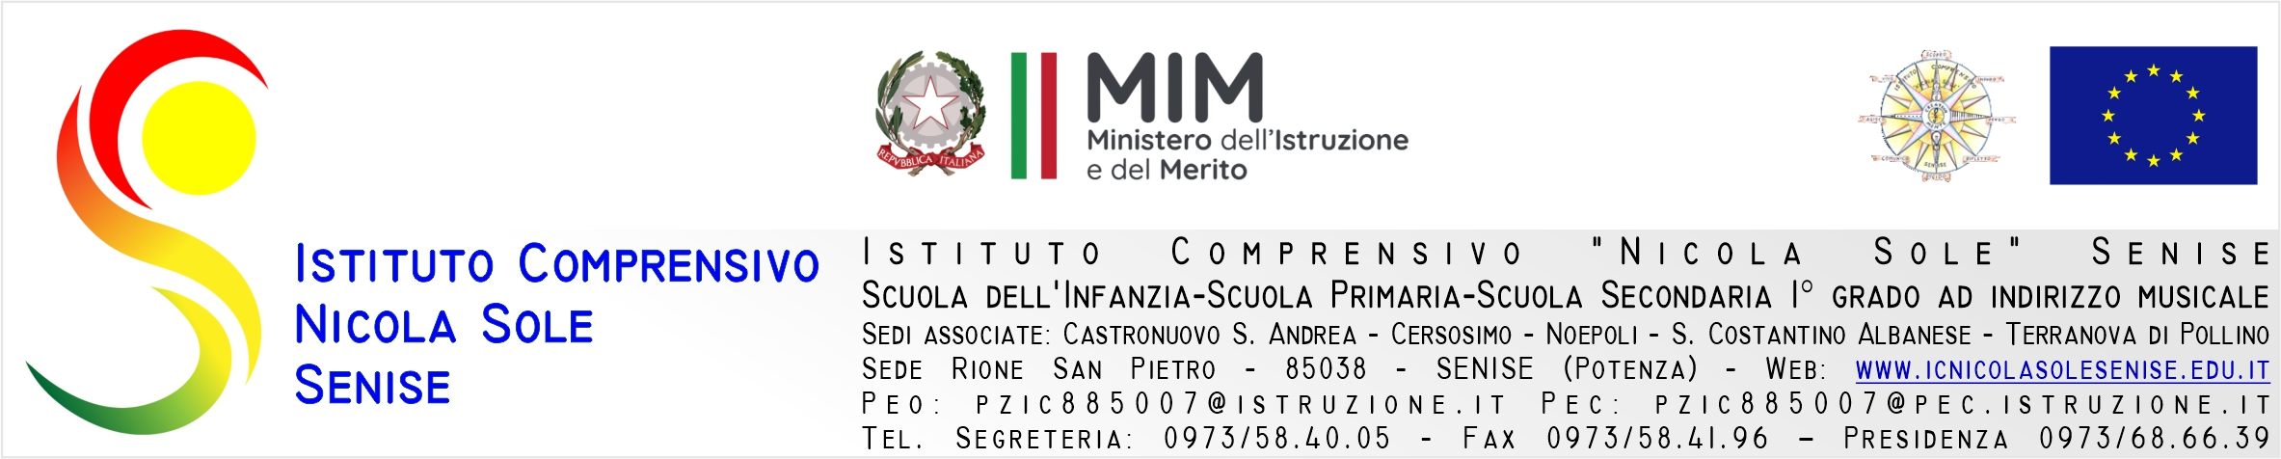

ERASMUS PLUS MOBILITÁ STAFF
Codice accreditamento 2020-1-IT02-KA120-SCH-094778

Convenzione n. KA121 2023-1-IT02-KA121-SCH-000115284

CUP F74C23000210006

Domanda di partecipazione

___l___ sottoscritt___Cognome _____________________________________ Nome________________________________________________________________________________nato/a il_______________ a__________________ Codice Fiscale_________________
Indirizzo mail________________________________residente a_____________________ prov(___) in via____________________________ in qualità di (specificare materia insegnata se docente/incarico se ATA)______________________________________________________________
INTENDE
presentare la propria candidatura per la mobilità da effettuarsi in
□ GERMANIA I FLUSSO
□ FINLANDIA II FLUSSO
A tal fine, consapevole della decadenza dai benefici e della responsabilità penale, previste dagli artt. 75 e 76 del D.P.R. 28.12.2000 n.445 e successive modificazioni, nel caso di dichiarazioni mendaci, falsità negli atti o uso di atti falsi,
DICHIARA
- Di essere titolare di un contratto presso l’I.C. ”N.Sole” fino alla data presunta di fine mobilità, come previsto da bando;
- Di possedere una forte motivazione personale e professionale ad interagire e coltivare i rapporti a lungo termine con i colleghi esteri;
- di impegnarsi, al rientro dal periodo di mobilità, a partecipare alle attività di disseminazione proposte dall’Istituto nelle scuole e agli stakeholders e di produrre una relazione individuale corredata da opportuna documentazione da condividere con il Collegio Docenti;
- di accettare integralmente ed incondizionatamente le procedure di selezione riportate nel bando di selezione e le modalità di erogazione dei servizi offerti dall’I.C. “N.Sole”.
Luogo e data Firma (autografa)
__________________ _______________________

